 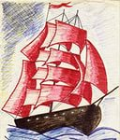Чернышевская СОШ № 1 – сентябрь 2016 года

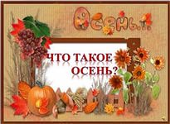

Золотая осень – это
целая философия…
Медленно бредешь
по лесу, зарывшись в складки мягкого шарфа,
шуршишь опавшей
листвой и проникаешь
в эту атмосферу...
Бредешь, мечтая о
горячем чае с душистым медком или о чашечке
ароматного кофе, разделенной
с интересным собеседником.
Осенью всегда немного грустно. Но только совсем
немного. Да и грусть какая-то хрустальная, хрупкая,
легкая. Она бывает всегда со смыслом, с рассуждением, с надеждой.
Такую грусть не хочется менять на безудержную радость,
потому что ты чувствуешь, что в этой светлой тоске
тоже много счастья и красоты.
А золотая осень
осыпает тебя осенними листьями, бросает их
под ноги, услаждает
щебетаньем птиц. А еще она одаривает тебя вдохновением.
Не упусти этот момент.
Бери кисти, краски, фотоаппарат, ручку –
и беги! Запечатлей ее на холсте или в блокноте,
но только не упусти ее,
не опоздай.
Ведь до следующей вашей встречи может пройти целый год …
Сагиева Е.А.,
педагог-организатор

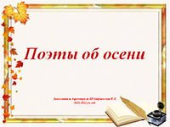



***

Есть в осени первоначальной
Короткая, но дивная пора -
Весь день стоит как бы хрустальный,
И лучезарны вечера…
Где бодрый серп гулял и падал колос,
Теперь уж пусто всё - простор везде,-
Лишь паутины тонкий волос
Блестит на праздной борозде.
Пустеет воздух, птиц не слышно боле,
Но далеко еще до первых зимних бурь-
И льется чистая и теплая лазурь
На отдыхающее поле…
1857 год, Ф.И.Тютчев

То ли еще будет ой-ой-ой…


Вот и прозвенел первый школьный звонок нового 2014-2015 учебного года… И вот мы вновь сели за парты, пришла пора грызть гранит науки! Но что о нас… История давно известная!
Позвольте вам представить главных виновников торжества: тех, ради кого звенел наш школьный звонок, приглашая в удивительный мир – мир Знаний…



Знакомьтесь!

Наши первоклассники!

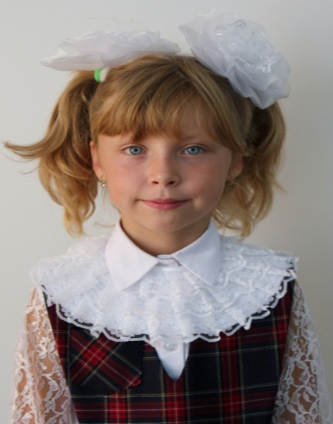

РОДИЛАСЬ 6 АПРЕЛЯ 2007 ГОДА. ЮЛЯ УВЛЕКАЕТСЯ СПОРТОМ. В СВОБОДНОЕ ВРЕМЯ ЛЮБИТ ПРЫГАТЬ НА УЛИЦЕ ЧЕРЕЗ СКАКАЛКУ. А ВОТ В ШКОЛЕ ЕЙ ОЧЕНЬ НРАВИТСЯ, ПОТОМУ ЧТО ЗДЕСЬ ЕЁ ДРУЗЬЯ, С КОТОРЫМИ ОЧЕНЬ ВЕСЕЛО. И БОЛЕЕ ТОГО ЮЛИЕ НРАВИТСЯ УЧИТЬ УРОКИ. НУ А В

БУДУЩЕМ ОНА ХОТЕЛА БЫ РАБОТАТЬ В БАНКЕ.


МАКАРОВА ЮЛИЯ
АЛЕКСЕЕВНА

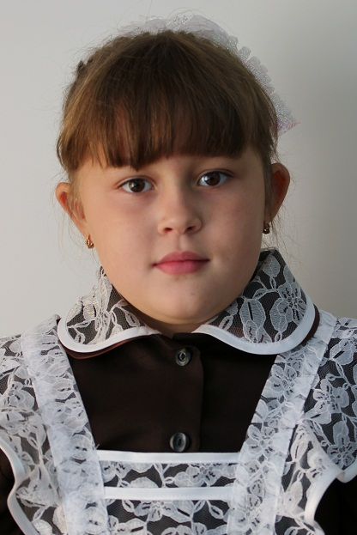 Сулейманова
Карина
Радиковна

-Что любишь делать в свободное время?
-Гулять.
-Нравится ли тебе в школе?
-Да.
-Что тебе больше всего нравится в школе?
-Учиться. Здесь много друзей.
-Кем хочешь стать в будущем?
-Воспитательницей детского сада.



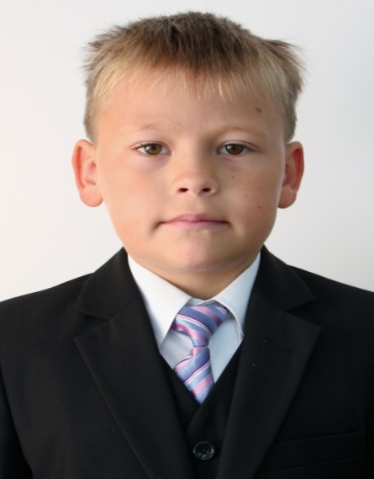
Тарасов Архип
Юрьевич

-Что любишь делать в свободное время?
-Гулять.
-Нравится ли тебе в школе?
-Да.
-Что тебе больше всего нравится в школе?
-Учиться. Здесь интересно.
-Кем хочешь стать в будущем?
-Пожарником.
-Чем увлекаешься?
-Спортом, боксом.



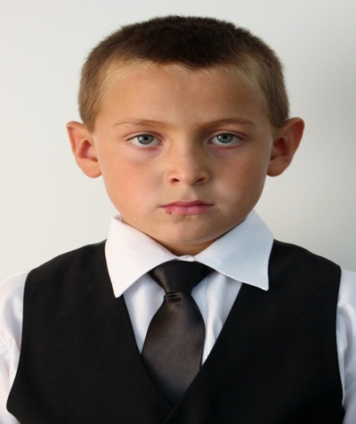
ХИСАМОВ ДАНИЛ
РЕНАТОВИЧ
ДАНИЛ ЛЮБИТ ПИСАТЬ, ПРЫГАТЬ ЧЕРЕЗ СКАКАЛКУ. В СВОБОДНОЕ ВРЕМЯ ОН АКТИВНО ПОМОГАЕТ ПАПЕ, НАПРИМЕР, НОСИТ ДРОВА. А ВОТ В ШКОЛЕ ЕМУ ОЧЕНЬ НРАВИТСЯ, ПОТОМУ ЧТО УЧИТЕЛЬ ДАЕТ ИНТЕРЕСНЫЕ УРОКИ, ОСОБЕННО ДАНИЛУ НРАВИТСЯ АЗБУКА. А В БУДУЩЕМ ОН ХОЧЕТ СТАТЬ ПОЛИЦЕЙСКИМ, ЧТОБЫ ЗАЩИЩАТЬ ЛЮДЕЙ И ОБЕРЕГАТЬ ИХ ПОКОЙ.


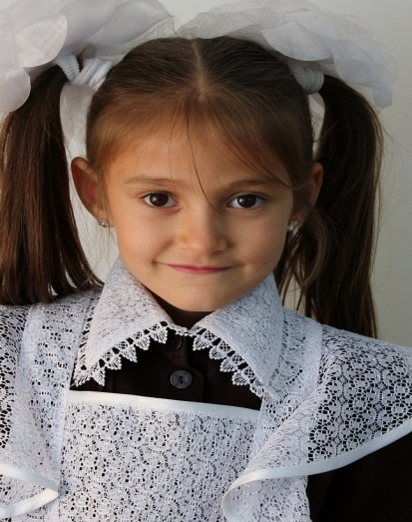
ДАУТОВА ЛИЛИЯ РАИЛЕВНА

- НРАВИТСЯ ЛИ ТЕБЕ В ШКОЛЕ?
- ОЧЕНЬ.
- КЕМ ХОЧЕШЬ СТАТЬ В БУДУЩЕМ?
- ПОКА НЕ ЗНАЮ.
-ЧЕМ ТЕБЕ ИНТЕРЕСНА ШКОЛА?
-Я УЗНАЮ МНОГО НОВОГО.
-ЧЕМ ЛЮБИШЬ ЗАНИМАТЬСЯ В СВОБОДНОЕ ВРЕМЯ?
-ЛЮБЛЮ ПЛЕСТИ КОСИЧКИ.



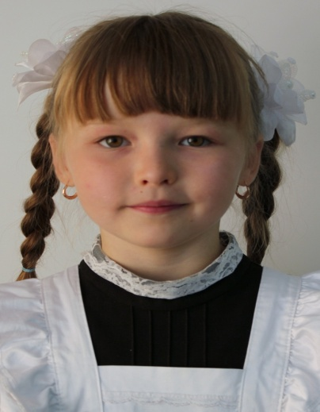
- НРАВИТСЯ ЛИ ТЕБЕ В ШКОЛЕ?
- ДА, НРАВИТСЯ.
- ЧТО ТЕБЕ БОЛЬШЕ ВСЕГО НРАВИТСЯ ЗДЕСЬ?
- ПОЛУЧАТЬ ЗНАНИЯ!
- КЕМ БЫ ТЫ ХОТЕЛА СТАТЬ В БУДУЩЕМ?
- ПАРИКМАХЕРОМ.
- ЧЕМ ЛЮБИШЬ ЗАНИМАТЬСЯ В СВОБОДНОЕ ВРЕМЯ?
- ЛЮБЛЮ КАТАТЬСЯ НА ВЕЛОСИПЕДЕ.

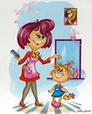
ГАЛЯВЕЕВА АЛИНА АЛМАЗОВНА

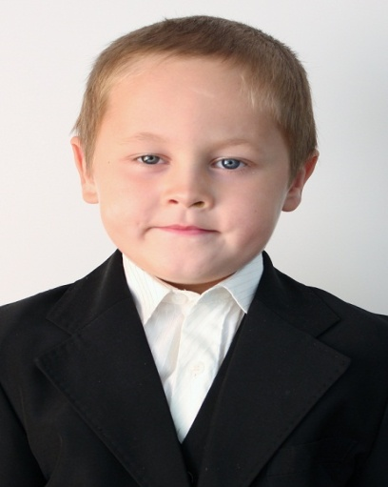

РЫЖКОВ КИРИЛЛ АЛЕКСАНДРОВИЧ

- НРАВИТСЯ ЛИ ТЕБЕ В ШКОЛЕ?
- ДА, НРАВИТСЯ.
- ЧТО ТЕБЕ БОЛЬШЕ ВСЕГО НРАВИТСЯ ЗДЕСЬ?
- УЧИТЬСЯ!
- КЕМ БЫ ТЫ ХОТЕЛ СТАТЬ В БУДУЩЕМ?
- ПОВАРОМ.
- ЧЕМ ЛЮБИШЬ ЗАНИМАТЬСЯ В СВОБОДНОЕ ВРЕМЯ?
- ЛЮБЛЮ КАТАТЬСЯ НА РОЛИКАХ.



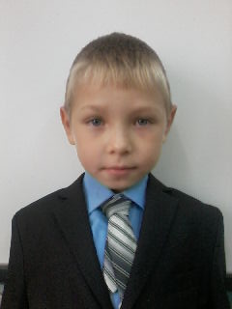

ГРИШИН АЛЕКСЕЙ
СЕРГЕЕВИЧ

-НРАВИТСЯ ЛИ ТЕБЕ В
ШКОЛЕ?
- ДА, НРАВИТСЯ.
- ЧТО ТЕБЕ БОЛЬШЕ ВСЕГО НРАВИТСЯ ЗДЕСЬ?
- НОВЫЕ ДРУЗЬЯ!
- КЕМ БЫ ТЫ ХОТЕЛ СТАТЬ В БУДУЩЕМ?
- ПОЛИЦЕЙСКИМ.
- ЧЕМ ЛЮБИШЬ ЗАНИМАТЬСЯ В СВОБОДНОЕ ВРЕМЯ?
- ЛЮБЛЮ ИГРАТЬ В КОМПЬЮТЕРНЫЕ ИГРЫ.



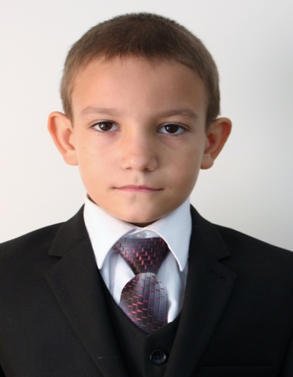

ПЕТРОВ КИРИЛЛ
АНАТОЛЬЕВИЧ

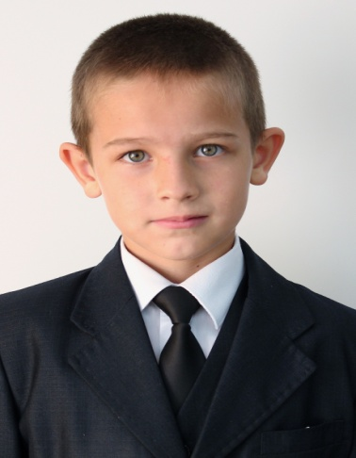
НАБИУЛЛИН РУСЛАН
РАМИЛЕВИЧ

-НРАВИТСЯ ЛИ ТЕБЕ В
ШКОЛЕ?
- ДА, НРАВИТСЯ.
- ЧТО ТЕБЕ БОЛЬШЕ ВСЕГО НРАВИТСЯ ЗДЕСЬ?
- ПОЛУЧАТЬ НОВЫЕ ЗНАНИЯ!
- КЕМ БЫ ТЫ ХОТЕЛ СТАТЬ В БУДУЩЕМ?
- ШОФЕРОМ.
- ЧЕМ ЛЮБИШЬ ЗАНИМАТЬСЯ В СВОБОДНОЕ ВРЕМЯ?

-НРАВИТСЯ ЛИ ТЕБЕ В ШКОЛЕ?
-ОЧЕНЬ.
ЧТО ТЕБЕ БОЛЬШЕ ВСЕГО ЗДЕСЬ НРАВИТСЯ?
-ОБЩАТЬСЯ С ДРУЗЬЯМИ.
-КЕМ БЫ ТЫ ХОТЕЛ СТАТЬ В БУДУЩЕМ?
-КОСМОНАВТОМ.
-ТВОИ УВЛЕЧЕНИЯ?

- УВЛЕКАЮСЬ РИСОВАНИЕМ.



-ЛЮБЛЮ ИГРАТЬ В ФУТБОЛ И ХОККЕЙ.



Учительница первая моя…

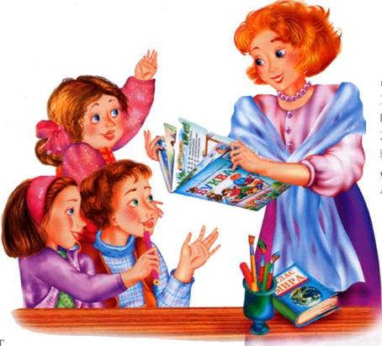

ТАК КАК ЭТОТ НОМЕР ПОСВЯЩЁН НАШИМ ПЕРВОКЛАССНИКАМ И ИХ ПЕРВОЙ УЧИТЕЛЬНИЦЕ пАРФЁНОВОЙ ИРИНЕ НИКОЛАЕВНЕ, ТО НАМ НАПИСАЛА бывшая УЧЕНИЦА ИРИНЫ НИКОЛАЕВНЫ, КОТОРАЯ в данный момент УЧИТСЯ В ПЯТОМ КЛАССЕ. Она поделилась своими воспоминаниями…

Моя первая учительница.
Моя первая учительница Парфёнова Ирина Николаевна. Когда я увидела Ирину Николаевну первый раз, она мне очень понравилась. Добрая. строгая и красивая. Помню, как я пришла в первый класс. У нас была линейка , мы выступали. А потом был первый урок с Ириной Николаевной. На уроках она нас учила писать, читать, считать. Во время учёбы в первом классе мы узнавали всё больше и больше, нам было очень интересно. Моим самым любимым предметом в первом классе была литература. На этом уроке мы читали сказки, рассказы и учили стихи. Потом, когда кончился первый учебный год, мы вместе с учителем пошли в поход ,где дружно играли и веселились. А после начались каникулы.
Прошло лето… И вот нас встретил новый учебный год , второй класс. Мы завели дневники, а вместе с дневниками нам начали ставить оценки. Мы все учились хорошо, старались не подводить свою учительницу. Ещё мы участвовали в разных конкурсах, например, «Кенгуру» , «Русский медвежонок» и «Кит». И всегда занимали призовые места. Зимой мы всегда ходили всем классом на лыжах! Было очень весело! тот год прошёл замечательно!
На следующий год мы пошли в третий класс. Мы все хорошо учились, участвовали в конкурсах, получали дипломы, грамоты и сертификаты. Мы уже немного подросли и готовили концерты на праздники с Ириной Николаевной. Проводили викторины, делали разные поделки. так пРОШЕЛ еще один ГОД…
нАС ЖДАЛ четвёртый класс , это был последний учебный год в начальной школе. и он был самым сложным, потому что мы решали итоговые контрольные работы. Ирина Николаевна нас во всём поддерживала, и нам становилось легче, спокойнее .В течение этих лет учёбы мы заполняли портфолио . Писали о себе, о своей семье , о друзьях ,приклеивали разные фотографии. Когда же закончился учебный год, нам пришлось прощаться с Ириной Николаевной . Мы подготовили прощальный концерт. Я чувствовала себя как-то неуютно, мне хотелось плакать. Я скучаю по Ирине Николаевне. Она нас научила читать , писать, дружить со своими одноклассниками, правильно разговаривать со взрослыми, уважать своих родителей ,помогать им во всем , Всегда говорить правду и любить свою Родину. Я очень благодарна Ирине Николаевне, очень рада ,что именно она была моей первой учительницей. Всегда буду говорить ей спасибо!
ЕРАМАСОВА а., 5 КЛАСС

***
Самая первая моя учительница- это Парфёнова Ирина Николаевна. обучала всему, чему ПОЛОЖЕНО в младших классах: как держать ручку, читать, писать, считать, решать задачи, говорить правильно. Она была не только учителем, но и близким человеком, другом, товарищем.
Вместе с учительницей мы ходили в походы, ездили на эскурсии, в нашем лесу мы катались на лыжах.
Во время учебного года Ирина Николаевна однажды ездила на Чёрное море. После поездки она нам привезла сладкие подарки и поделилась своими впечатлениями.
Мы любим Ирину Николаевну!
ТАШЕВЦЕВА Э., 5 КЛАСС



Скоро праздник!..

Впереди нас с вами ждет праздник – праздник наших любимых учителей – ДЕНЬ УЧИТЕЛЯ!!! Не забудьте в этот день поздравить ваших учителей, ведь им так не хватает нашего внимания! Поздравительный концерт готовят учащиеся 5 класса! Мы уверены, что это будет незабываемое выступление!..
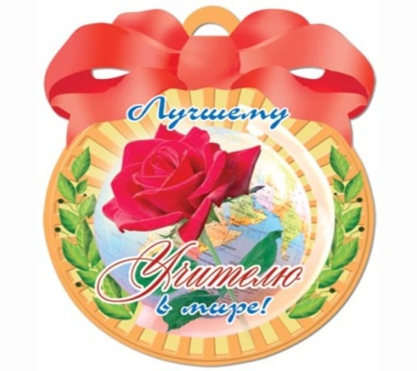

Поздравляем учителей…

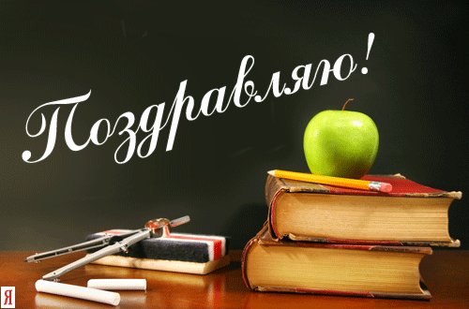

Сентябрь… Учеба только началась, многие еще не успели войти в школьную колею, а у кого-то еще и День Рождения в сентябре.
С этим знаменательным событием мы хотим поздравить трех наших замечательных учителей:

Галиеву Разию Гиндулловну
с 56-летием

Разия Гиндулловна, вы для нас не только учитель географии, но и всеми уважаемый директор. От всей души поздравляем вас с днем рождения и желаем вам творческих успехов!

Парфенову Ирину Николаевну
с 45-летием

Дорогая наша Ирина Николаевна! Ваш стаж работы как учителя начальных классов немал, и вы выпустили уже множество замечательных классов! Спасибо Вам за ваш труд!

Галееву Раилю Билдусовну
с 26-летием

Раиля Билдусовна, вы самый молодой учитель в нашей школе. Примите наши поздравления и пожелания в день вашего Рождения. (Особенно горячие поздравления от вашего 9-го класса).

Дорогие наши учителя! Поздравляем вас с Днем Рождения! Желаем вам счастья, здоровья, любви и послушных учеников!



ЛИТЕРАТУРНАЯ СТРАНИЧКа

Проба пера

- А ВЫ ЗНАЛИ, ЧТО В НАШЕЙ ШКОЛЕ ЕСТЬ УЧЕНИКИ, КОТОРЫЕ САМИ СОЧИНЯЮТ СТИХИ И ПИШУТ ПЕСНИ?

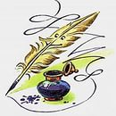

***
НЕТ МИЛЕЕ И КРАШЕ ТОЙ ПЯДИ ЗЕМЛИ,
ЗА КОТОРУЮ ДЕДЫ НАШИ ВЕЧНОСТЬЮ ШЛИ.
ПУСТЬ РОССИЯ ЦВЕТЁТ, И ЖИВЁТ В НЕЙ НАРОД,
И ЗЕМЛЯ ПУСТЬ ДАЁТ КАЖДЫЙ ГОД НАМ ПЛОД.
Я ЧАСТИЧКА ОГРОМНОЙ И СИЛЬНОЙ СТРАНЫ,
ТОЙ СТРАНЫ, ЧТО ЗОВЁТСЯ РОССИЕЙ!
МОИ СИЛЫ ТОЖЕ БУДУТ НУЖНЫ,
ЧТОБЫ СДЕЛАТЬ ЕЁ СИЛЬНОЙ!

АВТОР:
ЕРАМАСОВА АНГЕЛИНА,
УЧЕНИЦА 5 КЛАССА,
10 СЕНТЯБРЯ 2014 ГОДА

- НЕ ПРАВДА ЛИ, ХОРОШЕЕ СТИХОТВОРЕНИЕ? еСЛИ И У ВАС ЕСТЬ СТИХИ СОБСТВЕННОГО СОЧИНЕНИ , ТО НЕ СТЕСНЯЙТЕСЬ И ПРИСЫЛАЙТЕ ИХ НАМ!

Напряги
извилины! 

-почему утки в сильный мороз охотно лезут в воду?

Читай ответ в следующем номере.
Алые паруса Газета подписана в печать 30.09.2014 года
Главный редактор-Диана Денисова Тираж 10 экземпляров
Зам.редактора-Вилена Митряева Адрес: 422710,д.Чернышевка,ул.Школьная, 1а
Корректоры-Руфия Г., Валерия Ч., Раксана П. Тел.:8(843)6573565
Корреспонденты-Диана Л., Ульяна Е., Ангелина Б., Катя Г.

